МУНИЦИПАЛЬНЫЙ СОВЕТ
ВНУТРИГОРОДСКОГО
МУНИЦИПАЛЬНОГО ОБРАЗОВАНИЯ
ГОРОДА ФЕДЕРАЛЬНОГО ЗНАЧЕНИЯ САНКТ-ПЕТЕРБУРГА
МУНИЦИПАЛЬНЫЙ ОКРУГ АЛЕКСАНДРОВСКИЙ
шестого созыва

Р Е Ш Е Н И Е

от 20 ноября 2023 года № 84-84/02

ОБ УТВЕРЖДЕНИИ СХЕМЫ МНОГОМАНДАТНЫХ ИЗБИРАТЕЛЬНЫХ ОКРУГОВ ВНУТРИГОРОДСКОГО МУНИЦИПАЛЬНОГО ОБРАЗОВАНИЯ ГОРОДА ФЕДЕРАЛЬНОГО ЗНАЧЕНИЯ САНКТ-ПЕТЕРБУРГА МУНИЦИПАЛЬНЫЙ ОКРУГ АЛЕКСАНДРОВСКИЙ

В соответствии со статьей 18 Федерального Закона от 12 июня 2002 года № 67-ФЗ «Об основных гарантиях избирательных прав и права на участие в референдуме граждан Российской Федерации», статьей 8 Закона Санкт-Петербурга от 26 мая 2014 г. № 303-46 «О выборах депутатов муниципальных советов внутригородских муниципальных образований города федерального значения Санкт-Петербурга» (Принят Законодательным Собранием Санкт-Петербурга 21 мая 2014 года), решением Территориальной избирательной комиссии № 62 от 15.11.2023 № 38-1 «Об определении схемы многомандатных избирательных округов внутригородского муниципального образования города федерального значения Санкт-Петербурга муниципальный округ Александровский в связи с истечением срока действия схемы и многомандатных избирательных округов и изменением числа избирателей, проживающих в многомандатных избирательных oкругах: №№ 224, 225, внутригородского муниципального образования города федерального значения Санкт-Петербурга муниципальный округ Александровский, Муниципальный Совет внутригородского муниципального образования города федерального значения Санкт-Петербурга муниципальный округ Александровский р е ш и л:
1. Утвердить схему многомандатных избирательных округов №№ 224, 225 внутригородского муниципального образования города федерального значения Санкт-Петербурга муниципальный округ Александровский в соответствии с приложением 1.
2. Утвердить границы многомандатных избирательных округов №№ 224, 225 внутригородского муниципального образования города федерального значения Санкт-Петербурга муниципальный округ Александровский в соответствии с приложением 2.
3. Утвердить перечень улиц и домов, входящих в состав многомандатных избирательных округов №№ 224, 225 внутригородского муниципального образования города федерального значения Санкт-Петербурга муниципальный округ Александровский согласно приложению 3.
4. Настоящее Решение опубликовать в газете «Купчинский спектр».
5. Настоящее Решение вступает в силу после официального опубликования.

ГЛАВА МУНИЦИПАЛЬНОГО ОБРАЗОВАНИЯ –
ПРЕДСЕДАТЕЛЬ МУНИЦИПАЛЬНОГО СОВЕТА В.А. КОРОБКО
ПРИЛОЖЕНИЕ 1
к решению Муниципального Совета внутригородского
муниципального образования города федерального значения
Санкт-Петербурга муниципальный округ Александровский
от «20» ноября 2023 года № 84-84/02

СХЕМА МНОГОМАНДАТНЫХ ИЗБИРАТЕЛЬНЫХ ОКРУГОВ ВНУТРИГОРОДСКОГО МУНИЦИПАЛЬНОГО ОБРАЗОВАНИЯ ГОРОДА ФЕДЕРАЛЬНОГО ЗНАЧЕНИЯ САНКТ-ПЕТЕРБУРГА МУНИЦИПАЛЬНЫЙ ОКРУГ АЛЕКСАНДРОВСКИЙ
№№ 224, 225

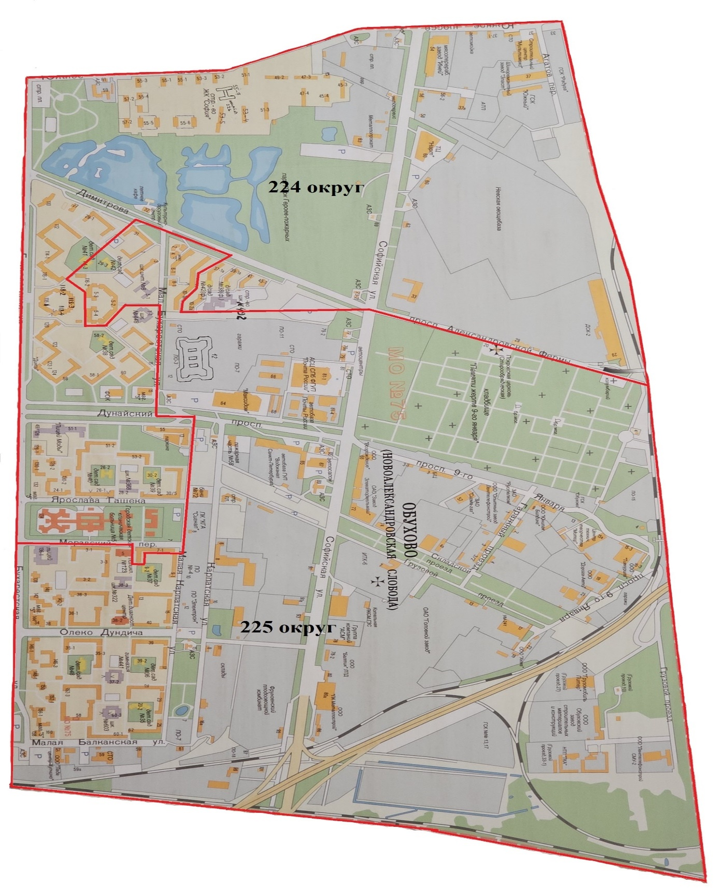

ПРИЛОЖЕНИЕ 2
к решению Муниципального Совета внутригородского
муниципального образования города федерального значения
Санкт-Петербурга муниципальный округ Александровский
от «20» ноября 2023 года № 84-84/02

ОПИСАНИЕ ГРАНИЦ
МНОГОМАНДАТНЫХ ИЗБИРАТЕЛЬНЫХ ОКРУГОВ
ПО ВЫБОРАМ ДЕПУТАТОВ МУНИЦИПАЛЬНОГО СОВЕТА МУНИЦИПАЛЬНОГО ОБРАЗОВАНИЯ ГОРОДА ФЕДЕРАЛЬНОГО ЗНАЧЕНИЯ САНКТ-ПЕТЕРБУРГА МУНИЦИПАЛЬНЫЙ ОКРУГ АЛЕКСАНДРОВСКИЙ

1. Многомандатный избирательный округ № 224.
Количество избирателей в округе: 20947 человек
Количество мандатов, подлежащих замещению – 5.

Описание границ многомандатного избирательного округа № 224

Граница многомандатного избирательного округа № 224 проходит:
от Южного шоссе на юго-восток по западной стороне полосы отвода Московского направления железной дороги до пересечения с осью проспекта Александровской Фермы, далее по оси проспекта Александровской Фермы до пересечения с осью Софийской улицы, далее на юго-запад до пересечения с осью южного проезда дома 10 корп. 2 по Малой Бухарестской улице, далее по оси южного проезда дома 10 корп. 2 по Малой Бухарестской улице до пересечения с осью восточного проезда дома 10 корп. 1 по Малой Бухарестской улице, далее по восточному проезду дома 10 корп. 1 по Малой Бухарестской улице до пересечения с осью улицы Димитрова, далее по оси улицы Димитрова до пересечения с осью внутридворового проезда между домами 29 корп. 1 и 31/1 по улице Димитрова, далее по оси внутридворового проезда между домами 29 корп. 1 и 31/1 по улице Димитрова до пересечения с осью северного проезда дома 116 по Бухарестской улице, далее по оси северного проезда дома 116 по Бухарестской улице до пересечения с осью западного проезда дома 5 корп.3 по Малой Бухарестской улице, далее по оси западного проезда дома 5 корп.3 по Малой Бухарестской улице до примыкания к оси западного проезда дома 5 корп.4 по Малой Бухарестской улице, далее по оси западного проезда дома 5 корп.4 по Малой Бухарестской улице до пересечения с осью южного проезда дома 5 к.2 по Малой Бухарестской улице, далее по оси южного проезда дома 5 к.2 по Малой Бухарестской улице до пересечения с осью восточного проезда дома 5 к.2 по Малой Бухарестской улице, далее по оси восточного проезда дома 5 к.2 по Малой Бухарестской улице до пересечения с осью внутридворового проезда между домами 5 корп.1 и 7 корп.1 по Малой Бухарестской улице, далее по оси внутридворового проезда между домами 5 корп.1 и 7 корп.1 по Малой Бухарестской улице до пересечения с осью улицы Малой Бухарестской, далее по оси улицы Малой Бухарестской до пересечения с осью Дунайского проспекта, далее по оси Дунайского проспекта до пересечения с осью Малой Карпатской улицы, далее оси Малой Карпатской улицы до пересечения с осью внутридворового проезда между домами 7 корп. 1 и 9 корп. 1 по Малой Карпатской улицы, далее по оси внутридворового проезда между домами 7 корп. 1 и 9 корп. 1 по Малой Карпатской улицы до пересечения с осью восточного проезда дома 7 корп. 1 по Малой Карпатской улице, далее по оси восточного проезда дома 7 корп. 1 по Малой Карпатской улице до пересечения с осью южного проезда дома 7 корп. 1 по Малой Карпатской улице, далее по оси южного проезда дома 7 корп. 1 по Малой Карпатской улице до пересечения с осью западного проезда дома 7 корп. 1 по Малой Карпатской улице, далее по оси западного проезда дома 7 корп. 1 по Малой Карпатской улице до пересечения с осью Моравского переулка, далее по оси Моравского переулка до пересечения с осью улицы Бухарестской, далее по оси Бухарестской улицы до Южного шоссе, далее по оси Южного шоссе до западной стороны полосы отвода Московского направления железной дороги.

2. Многомандатный избирательный округ № 225
Количество избирателей в округе: 20296 человек
Количество мандатов, подлежащих замещению – 5.

Описание границ многомандатного избирательного округа № 225

Граница многомандатного избирательного округа № 225 проходит:
от пересечения Бухарестской улицы с Моравским переулком по оси Бухарестской улицы до пересечения с осью южной стороны полосы отвода Южного железнодорожного полукольца, далее на северо-восток по южной стороне полосы отвода Южного железнодорожного полукольца до западной стороны полосы отвода Московского направления железной дороги, далее на северо-восток по западной стороне полосы отвода Московского направления железной дороги до пересечения с осью проспекта Александровской Фермы, далее по оси проспекта Александровской Фермы до пересечения с осью Софийской улицы, далее на юго-запад до оси южного проезда дома 10 корп. 2 по Малой Бухарестской улице, далее по оси южного проезда дома 10 корп. 2 по Малой Бухарестской улице до пересечения с осью восточного проезда дома 10 корп. 1 по Малой Бухарестской улице, далее по восточному проезду дома 10 корп. 1 по Малой Бухарестской улице до пересечения с осью улицы Димитрова, далее по оси улицы Димитрова до пересечения с осью внутридворового проезда между домами 29 корп. 1 и 31/1 по улице Димитрова, далее по оси внутридворового проезда между домами 29 корп. 1 и 31/1 по улице Димитрова до пересечения с осью северного проезда дома 116 по Бухарестской улице, далее по оси северного проезда дома 116 по Бухарестской улице до пересечения с осью западного проезда дома 5 корп.3 по Малой Бухарестской улице, далее по оси западного проезда дома 5 корп.3 по Малой Бухарестской улице до примыкания к оси западного проезда дома 5 корп.4 по Малой Бухарестской улице, далее по оси западного проезда дома 5 корп.4 по Малой Бухарестской улице до пересечения с осью южного проезда дома 5 к.2 по Малой Бухарестской улице, далее по оси южного проезда дома 5 к.2 по Малой Бухарестской улице до пересечения с осью восточного проезда дома 5 к.2 по Малой Бухарестской улице, далее по оси восточного проезда дома 5 к.2 по Малой Бухарестской улице до пересечения с осью внутридворового проезда между домами 5 корп.1 и 7 корп.1 по Малой Бухарестской улице, далее по оси внутридворового проезда между домами 5 корп.1 и 7 корп.1 по Малой Бухарестской улице до пересечения с осью улицы Малой Бухарестской, далее по оси улицы Малой Бухарестской до пересечения с осью Дунайского проспекта, далее по оси Дунайского проспекта до пересечения с осью Малой Карпатской улицы, далее оси Малой Карпатской улицы до пересечения с осью внутридворового проезда между домами 7 корп. 1 и 9 корп. 1 по Малой Карпатской улицы, далее по оси внутридворового проезда между домами 7 корп. 1 и 9 корп. 1 по Малой Карпатской улицы до пересечения с осью восточного проезда дома 7 корп. 1 по Малой Карпатской улице, далее по оси восточного проезда дома 7 корп. 1 по Малой Карпатской улице до пересечения с осью южного проезда дома 7 корп. 1 по Малой Карпатской улице, далее по оси южного проезда дома 7 корп. 1 по Малой Карпатской улице до пересечения с осью западного проезда дома 7 корп. 1 по Малой Карпатской улице, далее по оси западного проезда дома 7 корп. 1 по Малой Карпатской улице до пересечения с осью Моравского переулка, далее по оси Моравского переулка до пересечения с осью улицы Бухарестской.

ПРИЛОЖЕНИЕ 3
к решению Муниципального Совета внутригородского
муниципального образования города федерального значения
Санкт-Петербурга муниципальный округ Александровский
от «20» ноября 2023 года № 84-84/02

Перечень улиц и домов,
входящих в состав многомандатного избирательного округа № 224

Улица | Дом
Бухарестская улица | 110 к. 1
Бухарестская улица | 112
Бухарестская улица | 114 к. 1
Бухарестская улица | 116 к. 1
Бухарестская улица | 118 к. 1
Бухарестская улица | 118 к. 2
Бухарестская улица | 118 к. 3
Бухарестская улица | 118 к. 4
Бухарестская улица | 120 к. 1
Бухарестская улица | 122 к. 1
Бухарестская улица | 124/56
Бухарестская улица | 128 к. 1
Бухарестская улица | 128 к. 2
Бухарестская улица | 130 к. 1
Бухарестская улица | 130 к. 2
Димитрова улица | 29 к. 1
Димитрова улица | 37 к. 1
Димитрова улица | 39 к. 1
Димитрова улица | 41 к. 1
Димитрова улица | 43
Южное шоссе | 45 к. 3 стр.1
Южное шоссе | 45 к. 4
Южное шоссе | 47 к. 3
Южное шоссе | 47 к. 4 стр.1
Южное шоссе | 49 к. 2
Южное шоссе | 51 к. 1
Южное шоссе | 51 к. 3
Южное шоссе | 53 к. 2
Южное шоссе | 53 к. 3
Южное шоссе | 53 к. 4
Южное шоссе | 55 к. 1
Южное шоссе | 55 к. 3
Южное шоссе | 55 к. 4
Южное шоссе | 53 к. 5
Южное шоссе | 55 к. 5
Южное шоссе | 55 к. 6
Южное шоссе | 57 к. 2
Малая Бухарестская улица | 10 к. 2
Малая Бухарестская улица | 9
Малая Бухарестская улица | 11/60
Дунайский проспект | 58 к. 1
Дунайский проспект | 49/126
Дунайский проспект | 51 к. 2
Дунайский проспект | 53 к. 2
Дунайский проспект | 55 к. 1
Ярослава Гашека улица | 24 к. 1
Ярослава Гашека улица | 26 к. 1
Ярослава Гашека улица | 30/5
Моравский переулок | 7 к. 1

Перечень улиц и домов,
входящих в состав многомандатного избирательного округа № 225

Улица | Дом
Димитрова улица | 31/1
Малая Бухарестская улица | 3
Малая Бухарестская улица | 5 к. 2
Малая Бухарестская улица | 5 к. 3
Малая Бухарестская улица | 5 к. 4
Малая Бухарестская улица | 2
Малая Бухарестская улица | 6 к. 1
Малая Бухарестская улица | 8 к. 1
Малая Бухарестская улица | 10 к. 1
Малая Бухарестская улица | 12
Бухарестская улица | 138
Бухарестская улица | 140
Бухарестская улица | 142 к. 2
Бухарестская улица | 146 к. 1
Бухарестская улица | 146 к. 3
Бухарестская улица | 148
Бухарестская улица | 150
Бухарестская улица | 152 к. 1
Бухарестская улица | 156 к. 1
Бухарестская улица | 152 к. 2
Моравский переулок | 3 к. 1
Моравский переулок | 3 к. 2
Моравский переулок | 3 к. 3
Олеко Дундича улица | 36 к. 1
Олеко Дундича улица | 36 к. 3
Олеко Дундича улица | 35 к. 1
Олеко Дундича улица | 35 к. 3
Олеко Дундича улица | 40
Олеко Дундича улица | 39 к. 1
Малая Карпатская улица | 9 к. 1
Малая Карпатская улица | 13
Малая Карпатская улица | 15
Малая Карпатская улица | 17
Малая Карпатская улица | 21
Малая Карпатская улица | 23 к. 1
Малая Балканская улица | 58
Малая Балканская улица | 60 к. 1
Малая Балканская улица | 62/25

